Przełącznik czy rozdzielacz HDMI? Netinet objaśnia różnice i poleca
Netinet tłumaczy, na czym polegają różnice pomiędzy tymi urządzeniami do zarządzania sygnałem HDMI. A także poleca produkty popularnych marek.

Co odróżnia przełącznik od splittera HDMI?
Netinet, dystrybutor urządzeń elektronicznych wielu marek, zauważa, że nazewnictwo pewnych akcesoriów AV jest często stosowane potocznie, nie do końca precyzyjnie. Dlatego przypomina, czym różnią się od siebie przełącznik (switch) i rozdzielacz (splitter) HDMI. Prawidłowa terminologia pozwala uniknąć błędu przy zakupie i wyborze nieodpowiedniego sprzętu.
Przełącznik HDMI pozwala na podłączenie dwóch lub więcej urządzeń źródła sygnału HDMI (laptopa, konsoli do gier…) do jednego telewizora lub monitora HDMI. Dzięki możliwości wyboru aktywnego portu przełącznika, w danym momencie do wyświetlacza HDMI przesyłany jest sygnał z jednego – wybranego urządzenia źródłowego.

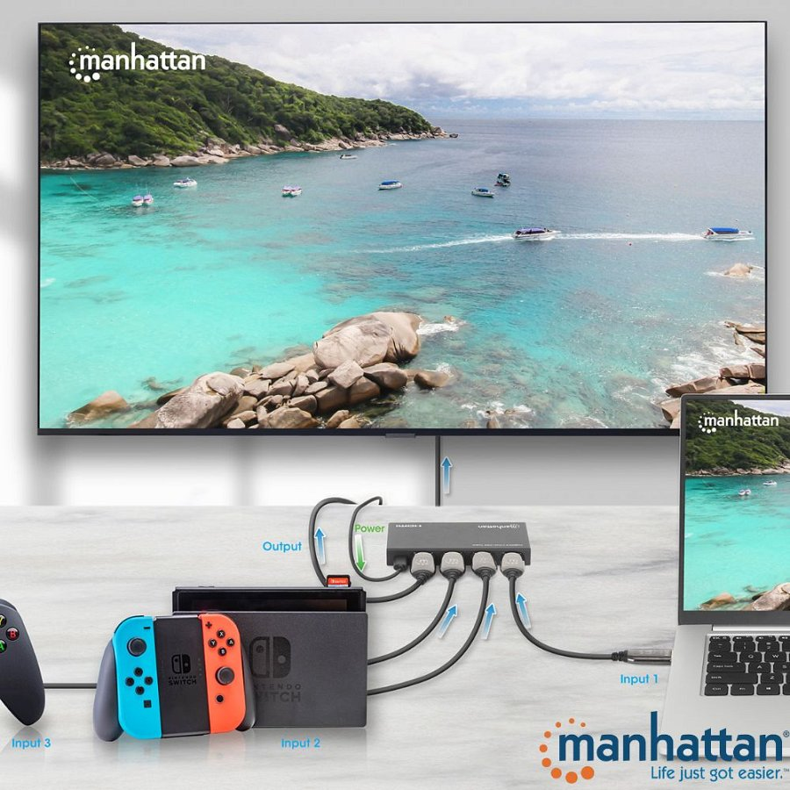
Natomiast splitter HDMI pozwala podłączyć jedno urządzenie źródła sygnału HDMI do dwóch lub więcej telewizorów, projektorów bądź monitorów HDMI. Na wszystkich podłączonych ekranach jednocześnie wyświetlany jest dokładnie ten sam obraz z urządzenia źródłowego.

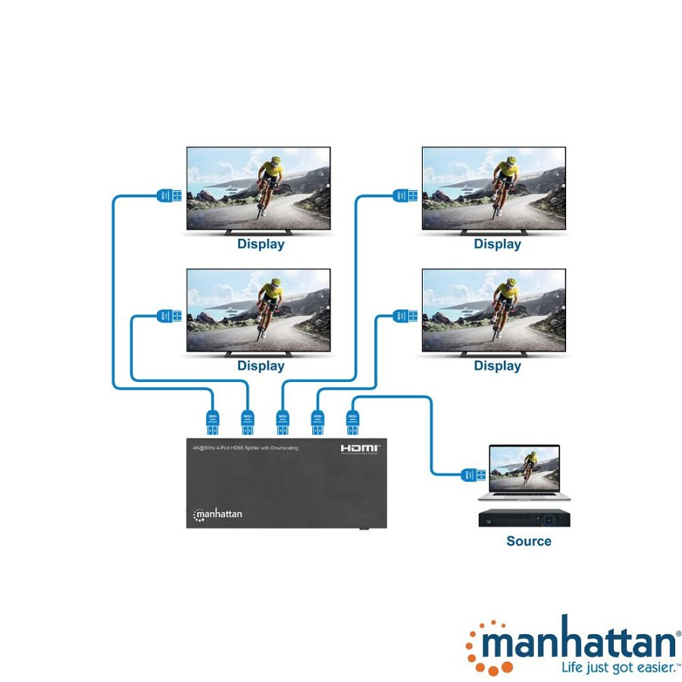
Polecamy dostępne w naszej ofercie niezawodne przełączniki i splittery HDMI marek takich jak Manhattan oraz Techly, w konfiguracjach o różnej ilości portów wejściowych i wyjściowych, idealne do różnych zadań i przypadków - dodają przedstawiciele Netinetu.
Zachęcamy do sprawdzenia przełączników i rozdzielaczy HDMI
na platformie Netinetu dla klientów biznesowych

